近年中央政府對於水資源之建設、調度及運用等政策執行概況之探討
五、每人每日生活用水及工業用水量逐年升高，省水標章之推廣、工業用水回收及耗水費徵收等節約用水措施，仍待檢討落實
為建構水資源之永續利用，並使台灣邁入節水型社會，行政院自83年起定期檢討推動各項節約用水政策，惟比較近年度水利署年總用水量之統計(詳圖4-5-1)，102至104年度因為農業用水減少，全國年總用水量呈下降趨勢，惟105年起隨生活及工業用水增加，我國年總用水量轉呈逐年微幅增加之趨勢，節約用水政策之推動成效，尚待檢討精進，茲評估說明如下：
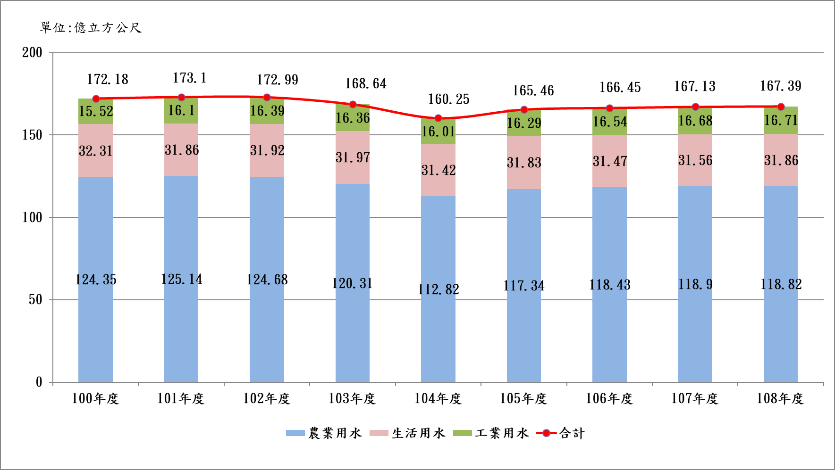
圖4-5-1 100至108年度我國年總用水量統計圖 單位：億立方公尺

資料來源：水利署網站/水利統計/公務統計報表/水資源供需統計。
(一)每人每日生活用水逐年升高，家戶節約用水之宣導及省水標章之推廣，仍待研謀強化
1.經濟部自105年起核定推動「節約用水常態行動方案」，民生用水部分預計110及120年度生活人均用水量(含家庭、商業及辦公場所用水)分別降至每人每日250公升及240公升。惟近5年度我國自來水生活用水量及每人每日生活用水量逐年攀升，109年度每人每日生活用水達289公升，年增率1.76%，均為近5年度最高者，與所訂110及120年度分別降至250及240公升之節水目標，顯具相當差距(詳表4-5-1)。
表4-5-1 105至109年度自來水生活用水量統計 單位：千立方公尺、千人
年度 |  | 105 | 106 | 107 | 108 | 109
自來水生活用水量 |  | 2,216,882 | 2,241,282 | 2,265,204 | 2,305,589 | 2,363,284
年中供水人數 |  | 22,006 | 22,098 | 22,172 | 22,243 | 22,314
每人每日生活用水量 | 公升/日 | 275 | 278 | 280 | 284 | 289
每人每日生活用水量 | 年增率% | 0.73 | 1.09 | 0.72 | 1.43 | 1.76
說 明：1.每人每日生活用水量=生活用水量÷年中供水人數÷全年日數×1,000。
2.年中供水人數=(上年底供水人數+本年底供水人數)÷2。
資料來源：水利署網站/水利統計/公務統計報表/「自來水生活用水量統計」。
2.為強化生活用水節約政策，105年5月修正自來水法增訂第六章之一「節約用水」專章，新增第95條之1第1項明定「法人、團體、個人於國內銷售中央主管機關指定之用水設備、衛生設備或其他設備之產品，該產品應具省水標章。」經濟部106年6月7日訂定「省水標章管理辦法」規範適用之產品共11項，並自107年4月1日起強制國內銷售之馬桶與洗衣機應具省水標章，並已公告「沖水小便器」及「感應式水龍頭」分別自110年10月及111年7月起亦列為應具省水標章產品。惟參據經濟部提供107至109年度我國省水標章使用數量及節水量統計，呈下降趨勢；另統計公務機關、學校部隊省水器材之安裝率，109年度為62.9%，雖逐年提升，惟每年成長率未及2個百分點，仍有檢討提升空間，以為表率(詳表4-5-2)。爰此，強化家戶節約用水習慣，加速汰換老舊耗水器材設備，暨提升各項省水標章產品之節水效率等，均待研謀有效措施加速推動落實。
表4-5-2 107至109年省水標章使用許可數量、年節水量及公務機關安裝率等統計表 單位：張；千立方公尺
項次 | 產品項目 |  |  | 使用數量 |  |  | 節水量
項次 |  |  |  | 107年度 | 108年度 | 109年度 | 107年度 | 108年度 | 109年度
1 | 洗衣機 |  | 普級 | 280,914 | 229,045 | 174,286 | 3,090 | 2,519 | 1,917
1 |  |  | 金級 | 379,977 | 447,582 | 497,980 | 4,180 | 4,923 | 5,478
2 | 一段式省水馬桶 |  | 普級 | 371,720 | 374,308 | 277,648 | 2,602 | 2,620 | 1,944
2 |  |  | 金級 | 89,241 | 145,299 | 152,273 | 625 | 1,017 | 1,066
3 | 兩段式省水馬桶 |  | 普級 | 255,802 | 188,632 | 101,870 | 1,791 | 1,320 | 713
3 |  |  | 金級 | 167,484 | 323,547 | 184,297 | 1,172 | 2,265 | 1,290
4 | 一般水龍頭 |  |  | 516,185 | 505,666 | 410,140 | 6,710 | 6,574 | 5,332
5 | 感應式水龍頭 |  |  | 47,097 | 32,439 | 49,544 | 612 | 422 | 644
6 | 自閉式水龍頭 |  |  | 7,723 | 6,541 | 5,715 | 100 | 85 | 74
7 | 蓮蓬頭 |  |  | 339,717 | 305,835 | 350,626 | 4,756 | 4,282 | 4,909
8 | 沖水小便器 | 普級 |  | 1,695 | 3,303 | 3,778 | 12 | 23 | 26
8 | 沖水小便器 | 金級 |  | - | - | - | - | - | -
9 | 免沖水小便器 |  |  | 246 | 299 | 271 | - | - | -
10 | 兩段式沖水器 |  |  | 256,936 | 49,594 | 63,174 | 899 | 174 | 221
11 | 省水器材配件 | 小便斗沖水器 |  | 119,866 | 111,850 | 91,243 | 839 | 783 | 639
11 | 省水器材配件 | 其他 |  | 368,050 | 301,674 | 532,347 | - | - | -
使用數量小計  (不含配件-其他) |  |  |  | 2,834,603 | 2,723,940 | 2,362,845 | 27,389 | 27,007 | 24,528
使用數量總計 |  |  |  | 3,202,653 | 3,025,614 | 2,895,192
機關學校部隊安裝省水器材(小便斗、高水箱馬桶、低水箱馬桶、沖水凡而馬桶、水龍頭)比率 |  |  |  |  |  |  | 59.90% | 60.88% | 62.19%
資料來源：水利署提供(表列節水量不含配件-其他)。
(二)工業用水回收率雖逐年提升，惟整體用水量仍呈增加趨勢
1.依「節約用水常態行動方案(第二次修正)」所訂工業用水回收率目標：(1)短期目標：110年度高於72%；(2)中長期目標：120年度高於80%(一般工業區用水回收率高於75%，科學園區製程用水回收率高於85%)。
2.彙整107至109年度工業局所轄一般工業區及科技部所轄三大科學園區等自來水用水量及回收率情形(詳表4-5-3)，109年度工業用水回收率(工業區72.9%、科學園區88.39%)雖均達短期目標72%；惟科學園區用水量概呈逐年增加趨勢，108及109年度回收率較107年度下降；一般工業區109年度用水量因疫情及抗旱節水而呈下降，惟108年度仍較107年度增加，且109年度回收率達5成以上者僅13個工業區，未及3成，工業節水及回收再利用等節約措施，仍有檢討精進之處。
表4-5-3 工業局所轄一般工業區及科技部所轄科學園區自來水用水量及用水回收率統計 單位：百萬立方公尺
項 目 |  | 107年度 | 108年度 | 109年度
一般工業區(共59個) | 自來水用水量 | 226 | 233 | 215
一般工業區(共59個) | 回收率R2(不含冷卻水塔循環用水) | 71.59% | 72.24% | 72.90%
新竹科學園區 | 自來水用水量 | 68 | 66 | 70
新竹科學園區 | 製程用水回收率 | 84.41% | 85.90% | 85.20%
中部科學園區 | 自來水用水量 | 50 | 50 | 53
中部科學園區 | 製程用水回收率 | 91.30% | 91.00% | 90.17%
南部科學園區 | 自來水用水量 | 50 | 54 | 64
南部科學園區 | 製程用水回收率 | 92.80% | 88.10% | 89.80%
三大科學園區合計 | 自來水用水量 | 168 | 170 | 187
三大科學園區合計 | 平均製程用水回收率 | 89.50% | 88.33% | 88.39%
說 明：表列工業局所轄一般工業區(59個)未含台北市南港軟體工業園區(屬生活用水)及雲林縣麥寮鄉雲林離島式工業區(依規定自行控管)。
資料來源：經濟部工業局及科技部提供。
(三)允宜審酌我國水資源運用情形，儘速完成耗水費徵收之規範，確切落實政府節水政策
1.參據台水公司提供108及109年度各用水級距戶數及用水量(詳表4-5-4)，109年度每月用水量超過1萬度之用戶1,062戶，年度總用水量4.45億立方公尺，占整體用水量17.37%，較108年度(992戶、年度總用水4.39億立方公尺)增加，有關用水大戶之用水效率，顯為我國用水管理之重要課題。
2.為強化我國節水政策，水利法於105年5月修正增訂第84條之1第1項明定，中央主管機關得向用水超過一定水量之用水人徵收耗水費；考量各標的用水規模不同、應採行之節水措施亦有別，該條文第3項規定：「…各標的用水耗水費之計算與徵收方式、徵收對象、繳納期限、節水措施、減徵範圍與方式及其他相關事項之辦法，由中央主管機關會同相關中央目的事業主管機關定之。」惟該規定實施已逾5年，中央主管機關經濟部仍未完成相關徵收之規範，詢據該部表示：
(1)將以推動節約用水為目標，規劃朝豐、枯水期不同費率，已節約用水及使用再生用水等，給予優惠措施，並訂定一定緩衝期等，以降低產業衝擊，目前尚與各界溝通中。
(2)耗水費徵收辦法草案預計於110年底完成，並評估國內經濟狀況擇最佳開徵時機；徵收對象以產業或商業等大用水戶為主，機關、學校、農業等暫未納入。
爰此，隨我國經濟發展，近年民生及產業用水需求逐年增長，惟面對近年旱澇不均等氣候變遷加劇，政府除了多元開發新水源外，允宜審慎檢討近年推動節約用水政策所遇問題，賡續強化民生及產業節水措施，並儘速完成耗水費徵收之規範，強化用水大戶之管理，以提升我國水資源之有效利用。
表4-5-4 108及109年度台水公司各用水級距戶數及用水量概況表
單位：戶；千立方公尺
每月用水量  級距(m3；度) | 108年度 |  |  |  | 109年度
每月用水量  級距(m3；度) | 用水戶數 |  | 總用水量 |  | 用水戶數 |  | 總用水量
每月用水量  級距(m3；度) | 戶數 | 占比% | 用水量 | 占比% | 戶數 | 占比% | 用水量 | 占比%
0 | 438,333 | 6.09 | - | - | 437,888 | 5.99 | - | -
1-10 | 2,126,144 | 29.52 | 677,470 | 27.10 | 2,166,666 | 29.62 | 691,458 | 26.98
11-30 | 3,374,773 | 46.86 | 634,504 | 25.38 | 3,456,069 | 47.25 | 657,946 | 25.67
31-50 | 857,303 | 11.90 | 163,532 | 6.54 | 852,267 | 11.65 | 171,660 | 6.70
51-100 | 290,733 | 4.04 | 113,833 | 4.55 | 285,073 | 3.90 | 117,630 | 4.59
101-1,000 | 106,829 | 1.48 | 231,514 | 9.26 | 107,835 | 1.47 | 236,076 | 9.21
1,001-5,000 | 6,343 | 0.09 | 161,921 | 6.48 | 6,480 | 0.09 | 163,704 | 6.39
5,001-10,000 | 926 | 0.01 | 78,871 | 3.15 | 923 | 0.01 | 79,252 | 3.09
10,001以上 | 992 | 0.01 | 438,567 | 17.54 | 1,062 | 0.01 | 445,137 | 17.37
合計 | 7,202,376 | 100.00 | 2,500,213 | 100.00 | 7,314,263 | 100.00 | 2,562,863 | 100.00
說 明：統計戶數為當年度開單戶數（全年度）。
資料來源：台水公司提供資料。

參據經濟部「節約用水常態行動方案」第二次修正(109年4月)：我國節約用水政策肇始於行政院83年2月核定的「節約用水措施」，該措施揭櫫「提高用水效率與效能」及「健全用水管理與制度」兩項政策總目標，20年來，政府陸續推動「推動節約用水措施實施計畫」、「推動節約用水措施第二階段實施計畫」、「挑戰2008國家發展重點計畫-積極推動節約用水計畫」、「2008年~2012年積極推動節約用水計畫」及「中長程工業用水發展政策綱領實施計畫」等施政計畫。
包括「洗衣機」、「一段式省水馬桶」、「兩段式省水馬桶」、「一般水龍頭」、「感應式水龍頭」、「自閉式水龍頭」、「蓮蓬頭」、「沖水小便器」、「免沖水小便器」、「兩段式沖水器」及「省水器材配件」等11類。

